舒尔（SHURE） BLX24R/SM58 BETA58A专业手持无线一拖一人声麦克风 演唱演讲话筒 BLX24R/BETA58
报价：3200元

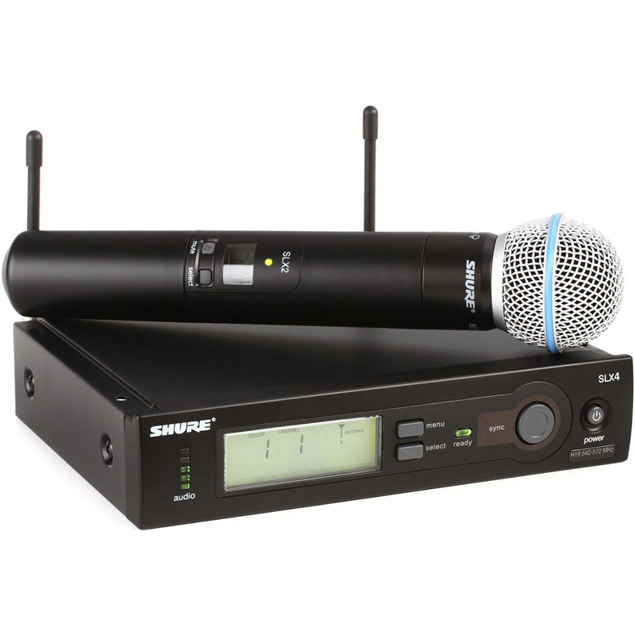
舒尔（SHURE） BLX24R/SM58 BETA58A专业手持无线一拖一人声麦克风 演唱演讲话筒 BLX24R/BETA58系统包括：SLX4分集式接收机、SLX2无线手持发射机加BETA58A话筒头、2条卡农接口线

技术参数：
1、SLX2无线手持发射机加BETA58A话筒头
具有自动发射机设置，带超时特性的LCD显示屏，3段电池电量指示频率和功率锁定。
尺寸规格：254×51mm
重量：290克（不含电池）
外壳：模塑PC/ABS把手和电池盖
音频输入电平：位于-10dB位置时最大值为+2dBV，位于0dB位置时最大值为-8dBV
增益调整范围：10dB
射频发射机输出：最大值为30mW
电源：2节AA碱性电池或充电电池

2、SLX4接收机：
具有自动频率选择、自动发射机设置功能，有可拆卸式14波长天线，牢固的金属外壳，多功能背光LCD显示屏，附带0.5米卡农线2条。
技术规格：
尺寸（高*宽*深）：42×197×134mm
重量：816克
外壳：镀锌钢
音频输出电平：
XLR接□(连接至600Ω负载）：-13dBV
1/4英寸接口(连接至3000Ω负载）：-2dBV
输出阳抗：XLR接口：200Ω，1/4英寸接囗：1kΩ
灵敏度：-105dBm，12dB信噪比（典型值）
镜频抑制：>70dB（典型值）
典型条件下的工作范围：100米（300英尺）
音频频率响应：（+/-2dB）：最小45Hz，最大15kHz

